<https://docs.google.com/forms/d/e/1FAIpQLScjW8bvdwNTL4JmIWtfwjRSxxJsEmhhF8cRzAqt-Kyo8bkpvQ/viewscore?viewscore=AE0zAgCEkBNRV8SPK6Qc64z2yLbQOjthcMRw4nNk0DrlUj17JCYNS7ii2B4-plzJ_QUJ9NY>

Вопросы по тесту.

1)

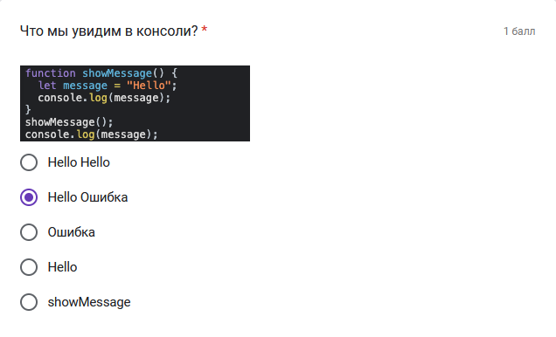

function showMessage() {

    let message = "Hello";

    console.log(message);

}

showMessage();

console.log(message);

Здесь второй вывод будет давать ошибку, потому все переменные, объявленные внутри функций (через let, const и var) будут видны только внутри функции.

Другое дело, если объявляем переменные без ключевых слов (глобальная переменная). Тогда ошибки не будет. Правильно мыслю?

2)

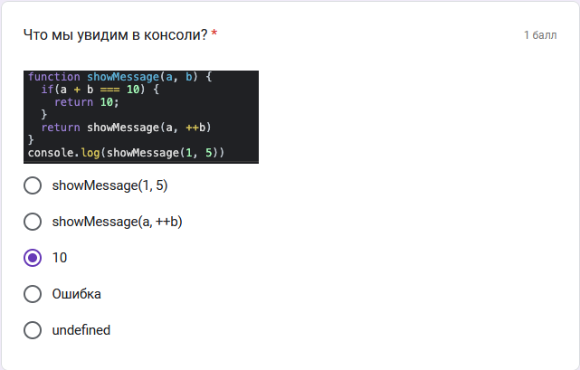

function showMessage(a, b) {

    if (a + b === 10) {

        return 10;

    }

    return showMessage(a, ++b);

}

console.log(showMessage(1, 5));

С самим вопросом из теста всё понятно. Будет наращиваться аргумент b пока сумма не станет 10.

Вопрос по поводу ++b. Сначала мы наращиваем на единицу, потом выводи. Просто как это работает на практике?

И ещё по поводу рекурсии. Я видел, что некоторые люди дополнительно указывали ещё одно условие выхода из рекурсии. Для текущего случая в моём понимании это бы выглядело так:

    if (a + b > 10) {

        return

    }

Нужно пояснение по поводу просто return бе ничего. Т.е. здесь return как остановка (выключатель) рекурсии? Просто мы обычно что-то возвращали, а здесь не возвращаем ничего.

И тогда вопрос по поводу первого случая.

    if (a + b === 10) {

        return 10;

    }

Почему после того, как сумма становится равной 10, рекурсия прекращается всё равно.

3)

Что за такая интересная запись? Мы же использовали спред-оператор только при копировании элементов массива из одного в другой.

В итоге получается выводится весь массив.

И почему, если писать без точки, выводится только первый элемент массива?

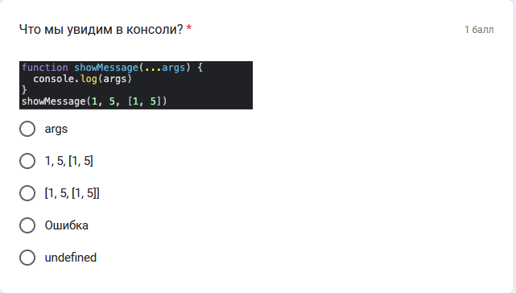

function showMessage(...args) {

    console.log(args);

}

showMessage(1, 5, [1, 5]);

4)

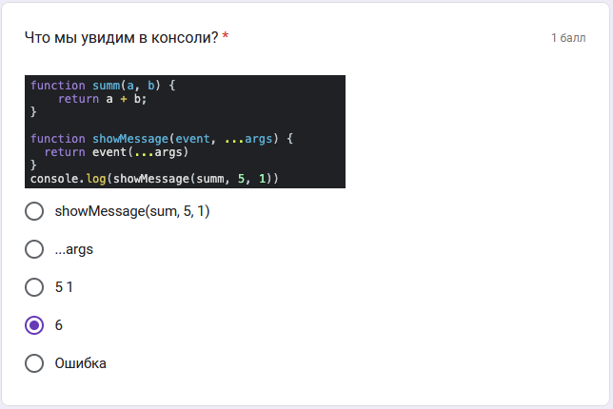

function summ(a, b) {

    return a + b;

}

function showMessage(event, ...args) {

    return event(...args)

}

console.log(showMessage(summ, 5, 1))

Я прикинул правильно, 6.

Но вопрос. Был ещё вариант в голове, что будет 5. Просто у нас идёт …args . Т.е. это получается собирается массив. Такая запись выходит собирает все оставшиеся аргументы, которые мы передаём в последней строчке после summ.

Правильно?